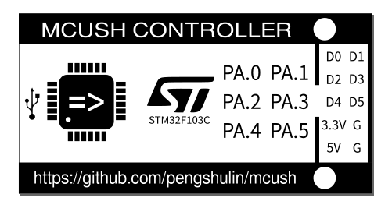

MCUSH项目主页：

<https://github.com/pengshulin/mcush>

Windows下VCP(Virtual Comm Port)驱动：

<https://github.com/pengshulin/mcush/tree/master/vcp_driver>

一些演示视频：

<https://github.com/pengshulin/mcush/tree/master/demo_video>

最新固件：

<https://github.com/pengshulin/mcush/tree/master/hardware_tiny/build>

Linux下安装Python库：

sudo pip install mcush